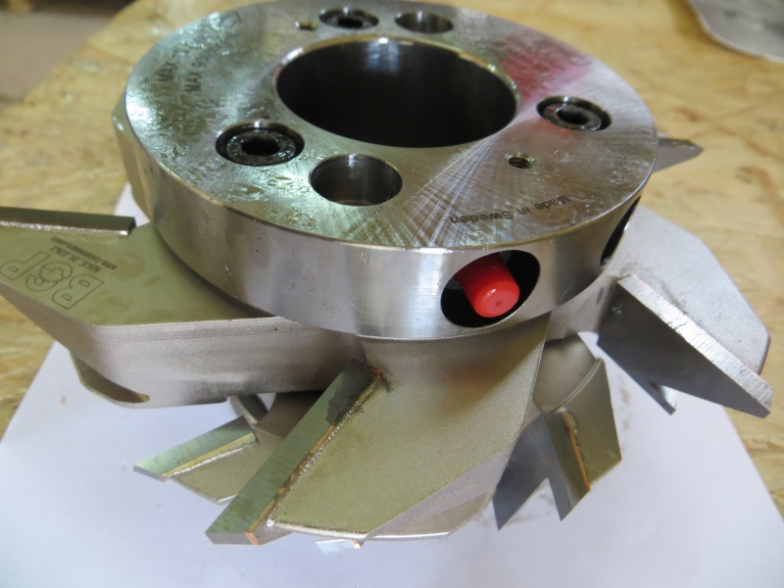

Код из 1С | Артикул | Наименоваие/ Бренд/  Поставщик | Технические характеристики | Габариты  Д*Ш*В,  мм | Масса,  гр | Материал | Место установки/Назначение
F0020881 | 1015003S010 | Фреза для обработки контрпрофиля евровагонки c напайками НМ на гидрооправке 180*12/36*50 Z=6 (BSP) |  | 180*12/36*50 Z=6 | 8000 | металл | Четырехстронние станки/профилирование
 |  | BSP
